Фото дня: Что находится внутри процессора Intel Pentium III? (фото)
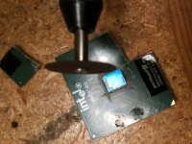
Пожелавший остаться неизвестным преподаватель и исследователь в области наноразмерных полупроводников в своем блоге показал вскрытие процессора Intel Pentium III Coppermine. Целью аспиранта было наглядно показать внутреннее устройство процессора с точки зрения обычного человека, не вдаваясь в подробности архитектуры и технологии производства чипов. Получилось в чем-то наивное, но тем не менее зрелищное пособие для ответа на вопрос: а что же внутри процессора?
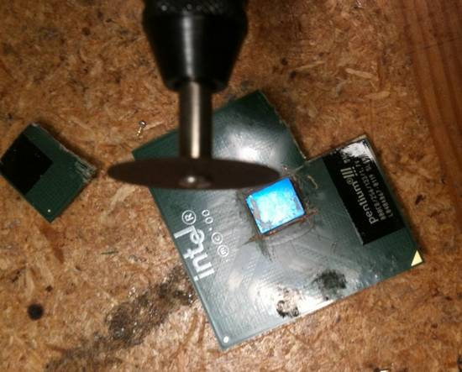
Первым делом «взломщик» отделил кристалл от контактной площадки. Поскольку прогреть плату феном ему не удалось, были использованы радикальные средства – отрезная машинка и пассатижи.
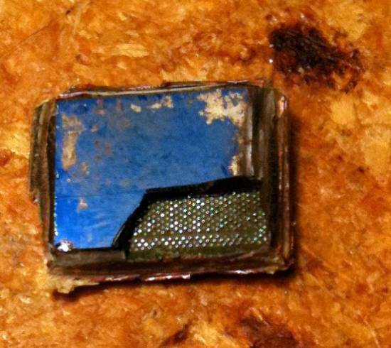
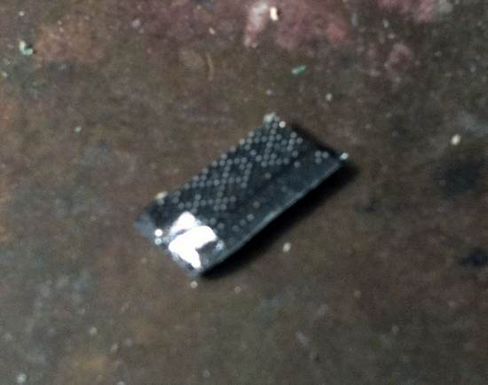
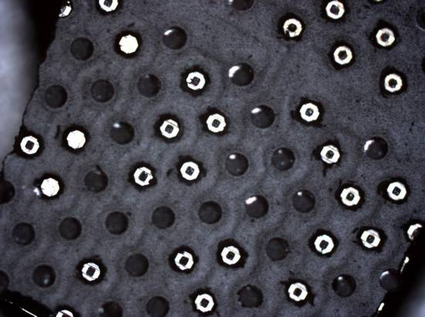
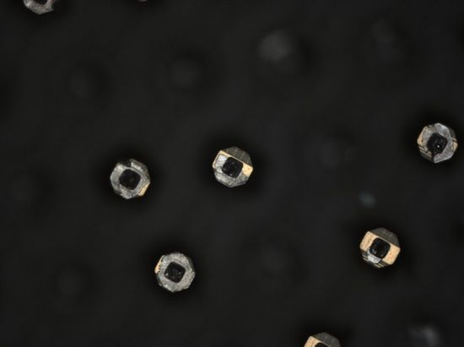
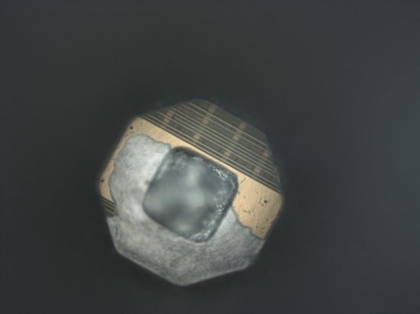
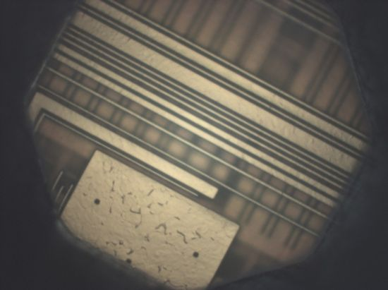
После того, как возможности оптического микроскопа были исчерпаны, исследователь воспользовался электронным. Автор снимков замечает, что испытывал трудности с фокусировкой. Из-за бомбардировки электронами на элементах чипа накапливался электрический заряд, который и сбивал фокус.
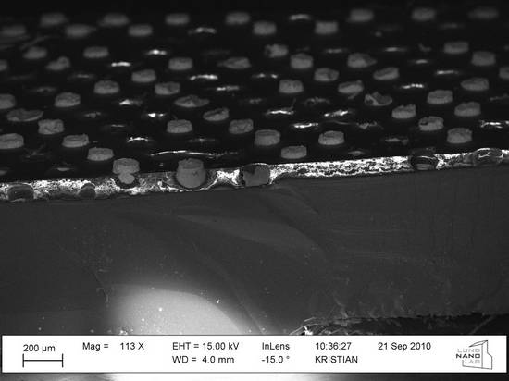
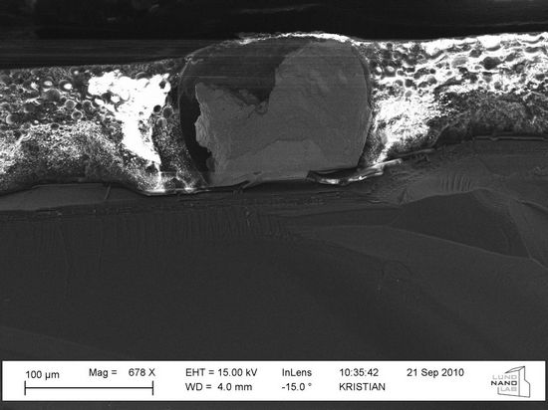
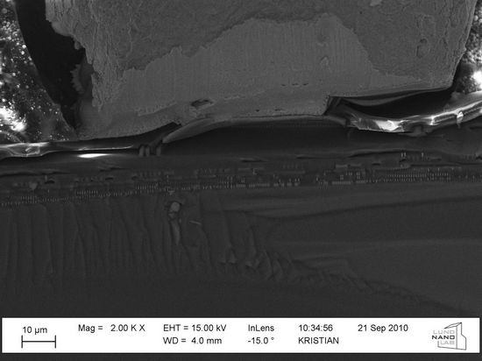
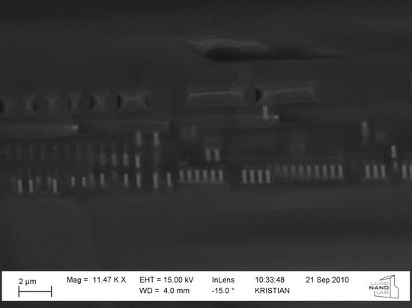
На последнем снимке отдельные элементы (проводники) имеют размер 200-250 нм. Именно по такому техпроцессу (250-130 нм) и изготавливались процессоры Pentium III. Чтобы увидеть отдельные транзисторы чипа, автору пришлось бы снимать слой за слоем, что подразумевает достаточно сложный процесс и инструментарий.

